Этап 2. Шаблоны, структура проекта и первый интерфейс

Отчет:
- Скриншот главной страницы
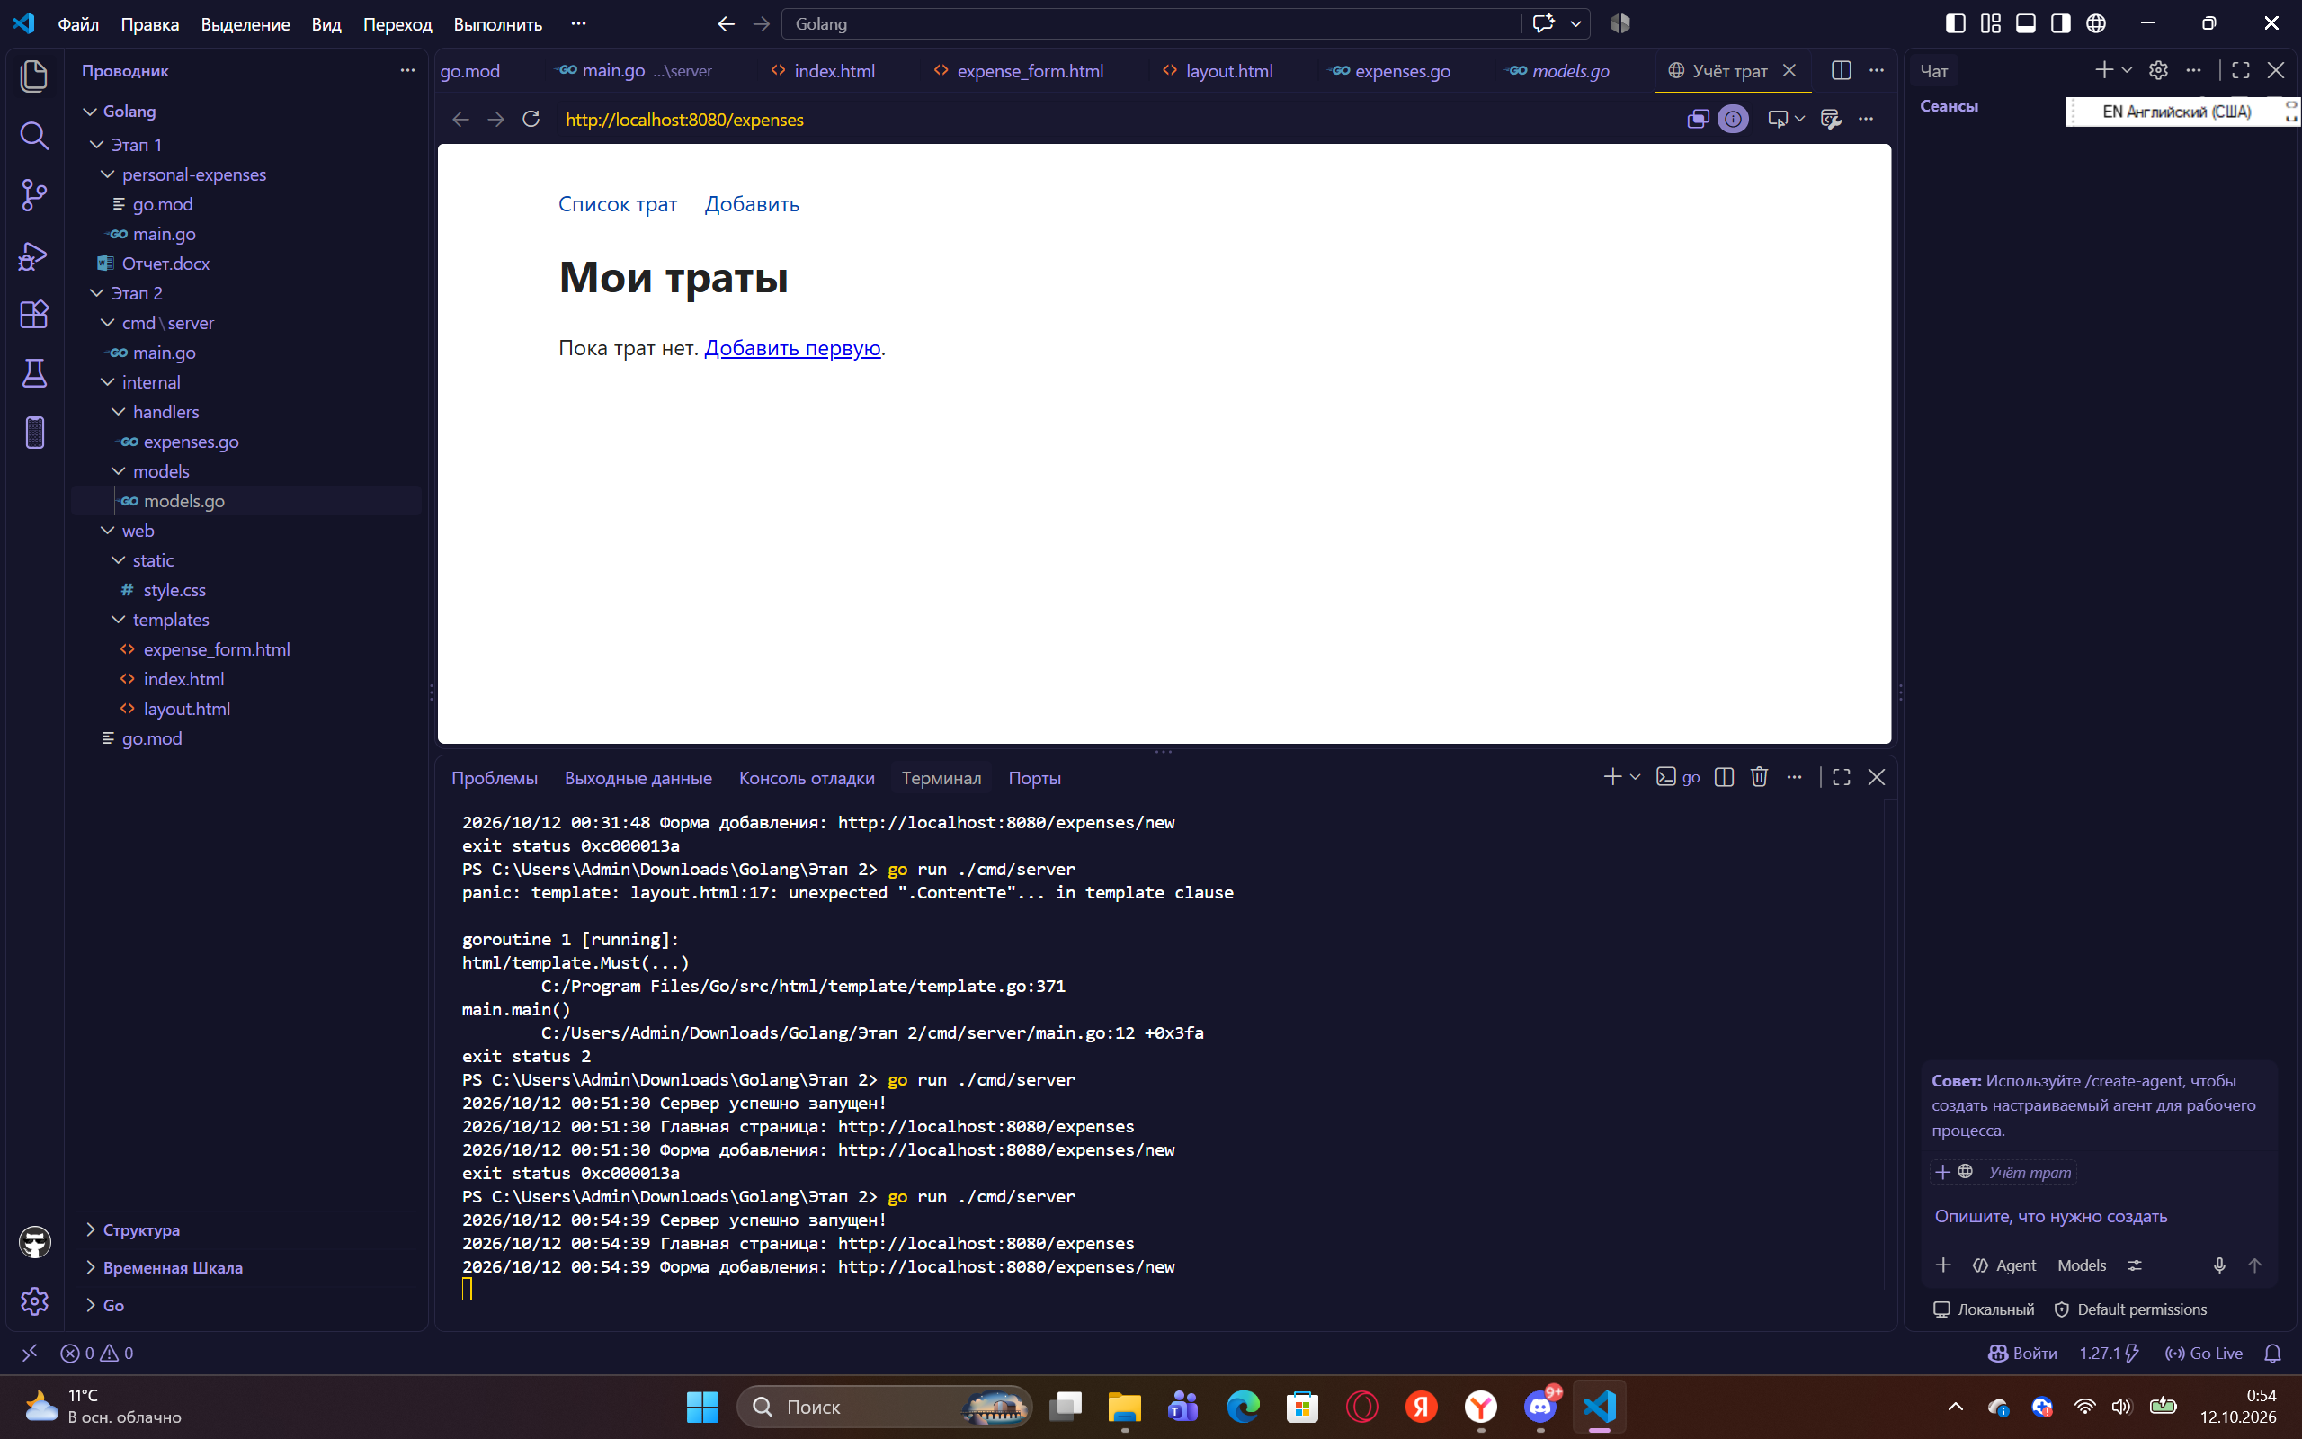

2. Организация структуры проекта
· cmd/server/ — точка входа в приложение (main.go), где происходит настройка маршрутизации и запуск сервера.
· internal/handlers/ — слой HTTP-обработчиков. Здесь находится логика обработки запросов, валидации и формирования ответов.
· internal/models/ — слой моделей данных. Содержит структуры, описывающие предметную область.
· web/templates/ — HTML-шаблоны для генерации страниц на стороне сервера.
· web/static/ — статические файлы (CSS, JavaScript), подключаемые к страницам.

Такое разделение упрощает навигацию по коду, разделяет ответственность между компонентами и упрощает дальнейшее масштабирование проекта (например, при подключении базы данных на следующем этапе).

3. Модель данных и временное хранилище

Для представления траты была создана структура Expense в пакете models:
type Expense struct {
ID int
Amount float64
Description string
Date time.Time

Поскольку на данном этапе база данных еще не подключена, для хранения списка трат используется срез expenses []models.Expense внутри структуры ExpenseHandler. Данные хранятся в оперативной памяти и сбрасываются при перезапуске сервера.

4. Работа с шаблонами (html/template)

Для генерации HTML-страниц используется стандартный пакет html/template. В проекте реализован общий шаблон layout.html, содержащий «каркас» страницы (шапка, навигация, подключение стилей).

Для вставки динамического контента в общий шаблон используется конструкция {{if .IsForm}} ... {{else}} ... {{end}}. Это позволяет избежать конфликта имен шаблонов и гибко управлять отображением: если обработчик передает флаг IsForm: true, вставляется форма добавления (form_content), иначе — таблица со списком трат (index_content).

5. Обработка форм и паттерн Post/Redirect/Get

При отправке HTML-формы методом POST данные извлекаются с помощью r.ParseForm() и r.FormValue(). Поскольку поля формы приходят в виде строк, на сервере выполняется их валидация и преобразование типов:

· Сумма конвертируется через strconv.ParseFloat.
· Дата проверяется на соответствие формату через time.Parse.

После успешного добавления записи в срез применяется паттерн Post/Redirect/Get (PRG). Сервер не рендерит страницу напрямую, а возвращает HTTP-редирект (http.StatusSeeOther, код 303) на маршрут /expenses.

